Wersja z dnia 13.07.2021r.



ECOSIA

Instrukcja dla pracowników i studentów AMS

## Spis treści

I. Ecosia jako domyślna wyszukiwarka 2

II. Rozszerzenie do przeglądarek internetowych 6

III. Uwagi 8

# Ecosia jako domyślna wyszukiwarka

ECOSIA to skuteczna i chroniąca prywatność użytkowników wyszukiwarka Internetowa figurująca pod adresem <https://www.ecosia.org/>. Aż 80% swoich przychodów przekazuje dla organizacji typu non-profit, które to zajmują się sadzeniem drzew. Projekt ten ma na celu zapobieganie pustynnieniu i tym samym wpisuje się w politykę zrównoważonego rozwoju.

Pracownicy Akademii Morskiej w Szczecinie oraz studenci mają możliwość wspierać tego typu działalność poprzez ustawienie wspomnianej wyszukiwarki jako domyślnego narzędzia poszukiwań w sieci Internet.

W tym celu należy postępować zgodnie z poniższą instrukcją w zależności ot typu używanej przeglądarki internetowej:

**Przeglądarka Google Chrome:**

Po uruchomieniu Google Chrome należy otworzyć ustawienia klikając w przycisk „Dostosowanie i kontrolowanie Google Chrome” (symbol trzech kropek), aby następnie wybrać „Ustawienia”:

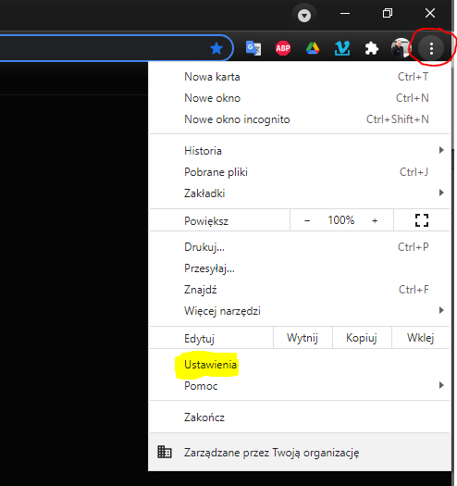

W konfiguracji ustawień należy przejść w lewym menu do opcji „Wyszukiwarka” i rozwinąć podmenu „Zarządzaj wyszukiwarkami”:

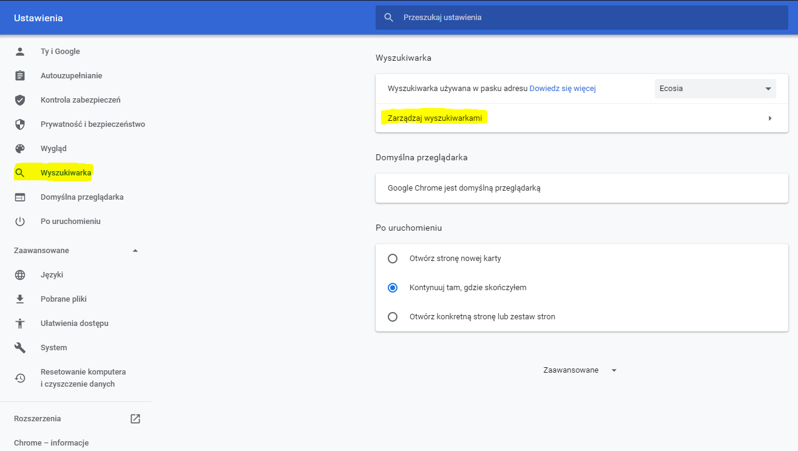

W sekcji „Domyślne wyszukiwarki” prosimy wybrać „Dodaj” i uzupełnić pola według następującego schematu:

Wyszukiwarka: *Ecosia*  
Słowo kluczowe: *ecosia.org*Adres URL z parametrem %s zamiast zapytania: *https://www.ecosia.org/search?q=%s&addon=opensearch*

A następnie kliknąć „Zapisz”:

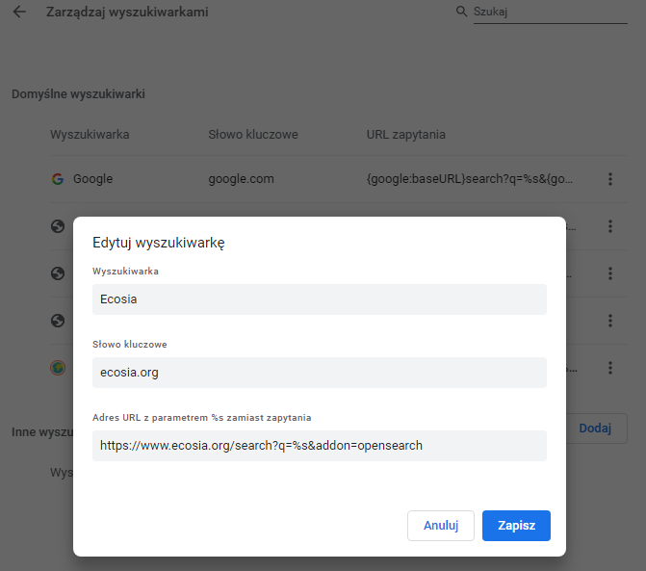

Od tej pory w pasku adresu przeglądarki możemy wyszukiwać i „sadzić drzewa”.

**Przeglądarka Mozilla Firefox:**

Po uruchomieniu Firefox’a należy otworzyć ustawienia klikając w przycisk „Otwórz menu aplikacji” (symbol trzech belek), aby następnie wybrać „Ustawienia”:

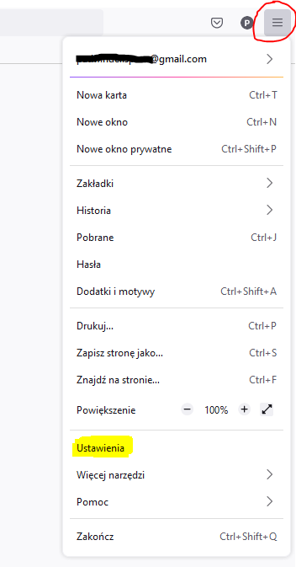

W konfiguracji ustawień należy przejść w lewym menu do opcji „Wyszukiwanie” i następnie wybrać w dolnej części okna „Znajdź więcej wyszukiwarek”:

W konfiguracji ustawień 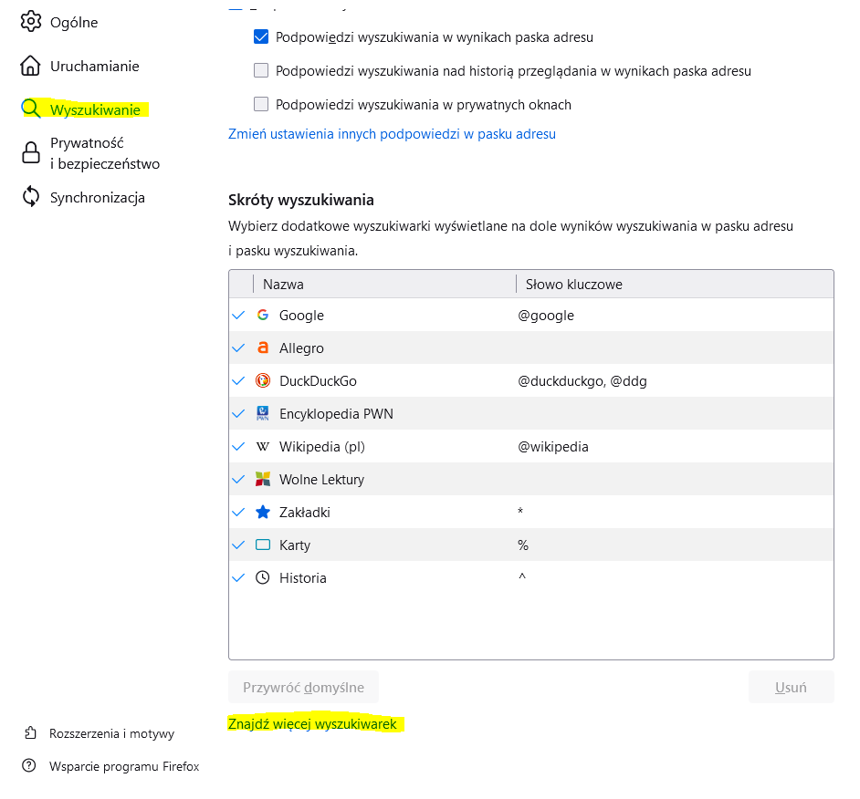

W nowo otwartej karcie strony z rozszerzeniami w kategorii narzędzi wyszukiwania w obszarze „Wyszukaj dodatki” prosimy wpisać wyraz „ecosia”. Następnie prosimy kliknąć w pierwszy wynik „Ecosia — The search engine that plants trees”:

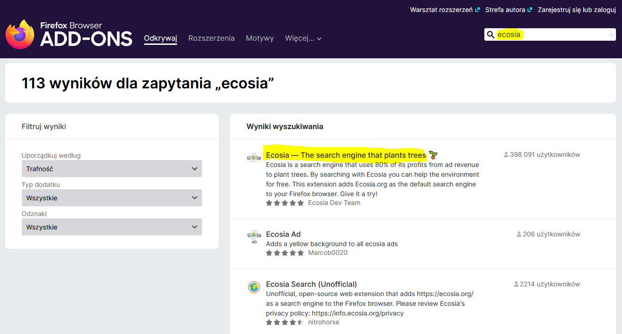

Należy kliknąć w „Dodaj do Firefox”, oraz potwierdzić tak samo w wyskakującym okienku i w miarę potrzeby zezwolić na zmianę domyślnie używanej wyszukiwarki:

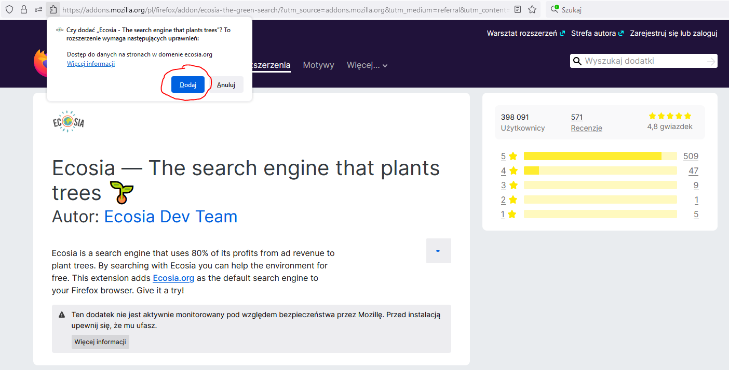

Od tej pory możemy wspierać świat i cieszyć się ECOSIA jako domyślną przeglądarką:

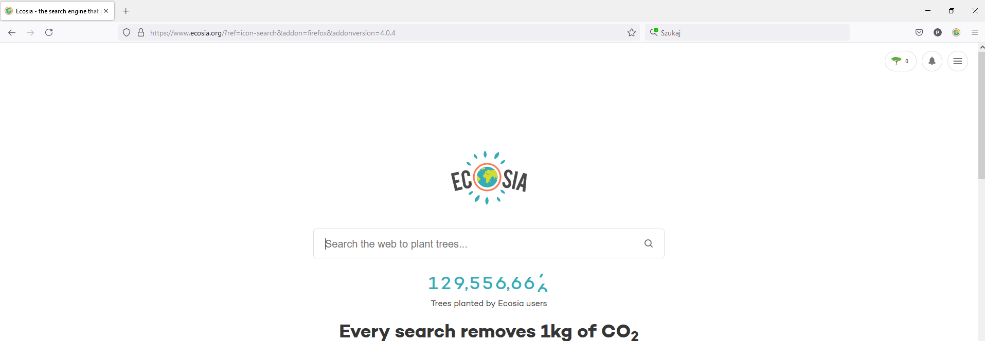

# Rozszerzenie do przeglądarek internetowych

Istnieje jeszcze jedna metoda na dodanie wyszukiwarki ECOSIA do domyślnej poprzez zastosowane rozszerzenia z poziomu głównej strony internetowej wspomnianego narzędzia. W tym celu otwieramy ulubioną przeglądarkę internetową (na poniższych zrzutach Mozilla Firefox), a następnie klikamy w symbol pobierania, bądź napis dodania Ecosia do przeglądarki:

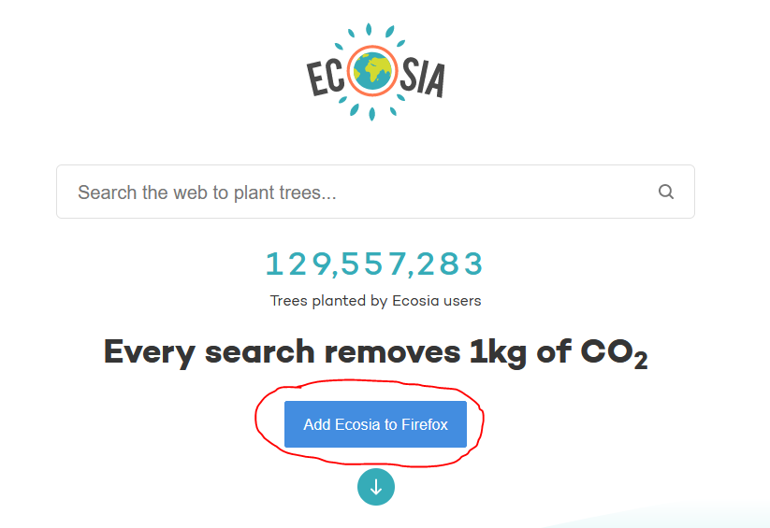

W tym przypadku należy kliknąć w „Kontynuuj instalację”:

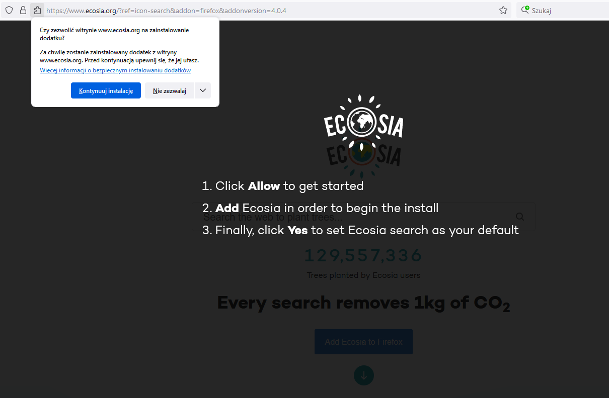

W podobny sposób można dodać Ecosia jako domyślną wyszukiwarkę w przeglądarce Microsoft Edge:

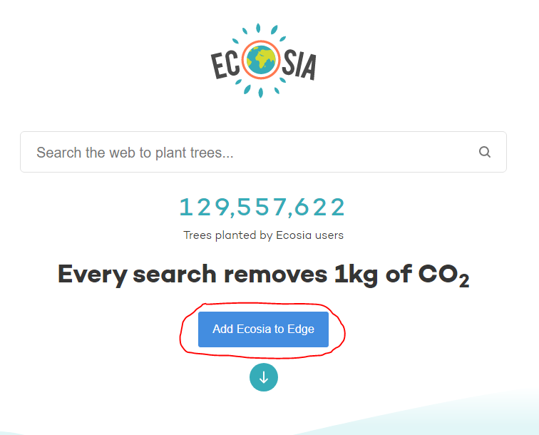

# Uwagi

Wszelkie problemy należy zgłaszać w <https://serwis.am.szczecin.pl> lub na adres mailowy

helpdesk@am.szczecin.pl